Министерство образования Республики Беларусь Учреждение образования
«Белорусский государственный университет информатики и радиоэлектроники»
Институт информационных технологий

Номер зачетной книжки 28107262
Производственная практика зачтена с оценкой
( )
(цифрой) (прописью)
(подпись руководителя практики от БГУИР)
. . 2025 г.

ОТЧЕТ

по преддипломной практике
Место прохождения практики: ЧТПУП «Олмалита», г. Минск
Сроки прохождения практики: с 15.09.2025 по 26.10.2025

Руководитель практики от предприятия:  Д.А.Коволев  (подпись руководителя) М.П. | Студент группы 281071  А.С.Томчук  (подпись студента)  Руководитель практики от БГУИР В.С.Сицко − маг.техн.наук, старший преподаватель ИСиТ

Минск 2025

ТЕРМИНЫ И ОПРЕДЕЛЕНИЯ

В данной работе применяются следующие термины с соответствующими определениями:
Кроссплатформенное приложение – программное обеспечение, работающее на разных операционных системах без изменения исходного кода.
Flutter – фреймворк для кроссплатформенной разработки мобильных приложений, использующий язык программирования Dart и обеспечивающий нативную производительность и гибкий интерфейс.
Dart – объектно-ориентированный язык программирования, применяемый для создания клиентских приложений на платформе Flutter.
Clean Architecture – архитектурный подход, основанный на разделении приложения на уровни (Entity, Use Case, Interface Adapter, Frameworks), обеспечивающий модульность, масштабируемость и удобство тестирования.
BLoC (Business Logic Component) – шаблон управления состоянием, позволяющий отделить бизнес-логику от пользовательского интерфейса и реализовать реактивное взаимодействие компонентов.
Клиент-серверная архитектура – модель взаимодействия, при которой клиентская часть (мобильное приложение) обращается к серверу для получения, хранения и обработки данных.
SQLite – встроенная реляционная база данных, предназначенная для локального хранения структурированных данных в мобильных приложениях.
Hive – хранилище данных для Flutter, обеспечивающее быстрое чтение и запись без необходимости использования SQL-запросов.
Syncfusion Charts – библиотека для Flutter, предназначенная для визуализации аналитических данных в виде графиков и диаграмм.
PIN-код – персональный идентификационный номер, используемый для упрощённой аутентификации пользователя в приложении.
Биометрическая аутентификация – способ идентификации пользователя по биометрическим параметрам (отпечаток пальца, распознавание лица).
SHA-256 (Secure Hash Algorithm 256-bit) – криптографический алгоритм хеширования, используемый для защиты паролей и PIN-кодов от несанкционированного доступа.
REST API (Representational State Transfer) – архитектурный стиль взаимодействия клиентских и серверных компонентов через стандартные HTTP-запросы.
JSON (JavaScript Object Notation) – текстовый формат обмена данными между клиентом и сервером, обеспечивающий удобство сериализации структурированных данных.
Бюджет – установленный пользователем лимит расходов на определённый период или категорию с целью контроля финансовых затрат.
Уведомление – сообщение, генерируемое системой для информирования пользователя о событиях.
ВВЕДЕНИЕ

Проект дипломной работы посвящен разработке браузерного игрового программного средства GetRich в жанре idle/clicker с микросервисной архитектурой. Основная идея проекта заключается в создании динамичного игрового процесса, где игрок управляет рабочим персонажем, собирающим монеты с платформ, с возможностью прогрессии через систему карточек, предметов, бустеров, лутбоксов и таблицы лидеров.
Актуальность темы заключается в возрастающей популярности браузерных idle-игр, которые обеспечивают доступность на различных платформах без необходимости установки. Такие игры привлекают широкую аудиторию за счет простоты входа, увлекательной механики прогрессии и возможности играть в любое время с любого устройства.
В процессе работы над проектом проведено изучение современных подходов к разработке микросервисных приложений, архитектуре клиент-серверных игр, а также анализ методов интеграции Unity WebGL в веб-приложения. На этапе преддипломной практики был создан функциональный прототип игры, который включал основные геймплейные элементы. Это позволило протестировать выбранные технологии и подтвердить их применимость для реализации полнофункционального проекта.
Целью данной работы является разработка полноценного игрового программного средства, включающего основные элементы игрового процесса, такие как система пассивного и активного фарминга, механики прогрессии через карточки и предметы, систему бустеров с возможностью их улучшения, лутбоксы с наградами, реферальную систему и таблицу лидеров.
Для достижения цели были поставлены следующие задачи:
- проведение анализа предметной области и существующих решений;
- определение требований к программному средству;
- проектирование микросервисной архитектуры приложения;
- разработка алгоритмов пассивного фарминга, системы мультипликаторов и расчета наград;
- реализация системы управления бустерами;
- создание Unity WebGL клиента с интеграцией в React frontend;
- тестирование реализованных механик;
- создание руководства пользователя и технической документации.
Результатом работы является полнофункциональное браузерное игровое программное средство, которое предлагает пользователю увлекательный игровой процесс, разнообразные механики прогрессии, систему улучшений и соревновательный элемент в виде таблицы лидеров.
Дипломный проект выполнен самостоятельно, проверен в системе «Антиплагиат». Процент оригинальности соответствует норме, установленной кафедрой. Цитирования обозначены ссылками на публикации, указанные в «Списке использованных источников».

- АНАЛИЗ ПРЕДМЕТНОЙ ОБЛАСТИ

  - Описание предметной области

Управление личными финансами сегодня выходит за рамки разовых расчётов: это повседневная привычка, которая влияет на качество жизни и способность достигать долгосрочных целей. Рост числа безналичных операций, изменение цен и необходимость учитывать расходы в разных валютах делают задачу контроля бюджета более сложной [1] [3]. Многие люди стремятся понять, куда уходит их деньги, но сталкиваются с избытком данных и недостатком удобных инструментов для их анализа.
Традиционные способы учёта – записи в блокноте или таблицы – часто оказываются громоздкими и требуют много времени. Они не дают быстрого визуального представления о расходах, не умеют автоматизировать повторяющиеся операции и не умеют предупреждать о превышении установленных лимитов. Это приводит к тому, что учет бросают или ведут фрагментарно, а значит – теряется реальная картина финансового поведения.
Предметом исследования в данной работе является процесс сбора, хранения, анализа и визуализации персональных финансовых данных. В фокусе – операции по доходам и расходам, их категоризация, учёт по датам и валютам, а также инструменты планирования бюджета и уведомления. Объектами автоматизации выступают: регистрация и хранение транзакций; система категорий и меток; модуль расчёта и агрегации данных; генератор отчётов и визуализаций; механизмы авторизации и защиты данных.
Проектируемая система призвана помочь обычному пользователю – человеку, который хочет спокойнее относиться к своим деньгам и принимать более обоснованные решения. Такой пользователь должен уметь быстро фиксировать операцию, отнести её к категории, увидеть динамику расходов за неделю или месяц и получить понятную визуальную сводку. Кроме того, полезна возможность задать бюджет и получать предупреждения при его приближении или превышении.
Использование мобильного клиент-серверного приложения делает решение доступным из любой точки и обеспечивает надежное локальное хранение с опцией синхронизации. Полнота записей (дата, сумма, валюта, категория, примечание) обеспечивает гибкость анализа: можно смотреть и обобщённые графики, и детализированные выписки по конкретным периодам или категориям. Наличие понятных отчётов и уведомлений снижает нагрузку на память пользователя и делает процесс управления финансами менее рутинным и более осмысленным.

  - Обоснование актуальности разработки ПС

Управление личными финансами становится одной из ключевых задач современного человека. Экономическая нестабильность, рост инфляции и постоянные изменения в ценах заставляют людей внимательнее подходить к планированию расходов. При этом значительная часть населения по-прежнему ведёт учёт вручную или вовсе не анализирует собственные траты, что приводит к финансовым трудностям, невозможности накоплений и неосознанным расходам.
По данным аналитических агентств, более 70 % пользователей смартфонов хотя бы раз пробовали приложения для контроля бюджета, однако только треть продолжает использовать их регулярно. Основные причины — сложный интерфейс, избыточный функционал, отсутствие локализации и ограниченные возможности анализа. Эти данные подтверждают необходимость создания нового поколения простых, понятных и визуально привлекательных приложений, адаптированных под реальные потребности пользователя.
Современные цифровые технологии позволяют сделать процесс управления личными финансами более точным, удобным и безопасным. Применение мобильных приложений позволяет пользователю вести учёт расходов и доходов в реальном времени, анализировать свои финансовые привычки и принимать решения на основе наглядных данных. Визуализация информации в виде графиков и диаграмм делает результаты анализа интуитивно понятными и помогает пользователю осознанно управлять своим бюджетом.
Особое значение имеет кроссплатформенность. Создание единого приложения, работающего на устройствах под управлением Android и iOS, снижает затраты на разработку и поддержку, ускоряет внедрение новых функций и обеспечивает единый пользовательский опыт. Использование современного фреймворка Flutter и языка Dart позволяет достичь нативной производительности и плавной анимации, сохраняя при этом универсальность кода. Выбор технологии Flutter обоснован её высокой производительностью и поддержкой со стороны Google [2], что позволяет реализовать качественное кроссплатформенное решение при оптимальных затратах ресурсов.
С точки зрения архитектуры, использование Clean Architecture и паттерна BLoC обеспечивает модульность, гибкость и удобство тестирования приложения. Такие решения позволяют масштабировать проект, добавляя новые функции — например, автоматическую категоризацию расходов, работу с несколькими валютами или экспорт отчётов — без нарушения целостности системы. Подобный подход повышает устойчивость к изменениям и упрощает развитие программного продукта.
Немаловажен и аспект безопасности. Пользователи всё чаще обращают внимание на конфиденциальность финансовых данных. Поэтому применение криптографических алгоритмов (в частности, SHA-256) и биометрической аутентификации обеспечивает высокий уровень защиты при сохранении удобства. Возможность локального хранения данных с опцией синхронизации также повышает доверие к приложению и делает его привлекательным для широкой аудитории.
Финансовая грамотность остаётся актуальной социальной задачей. Разны приложения для учёта расходов помогают пользователям лучше понимать структуру своих трат, формировать сбережения и избегать импульсивных покупок. Наглядная аналитика и возможность самостоятельно задавать финансовые цели формируют более ответственное отношение к деньгам и снижают уровень финансовой уязвимости населения [4].
С точки зрения рынка, сегмент FinTech и персональных финансовых приложений демонстрирует устойчивый рост [5]. По данным исследовательских агентств, ежегодный прирост пользователей таких приложений составляет 10–15 %, а их доля в структуре мобильных сервисов стабильно увеличивается. Пользователи ожидают от подобных решений не просто учёта, а анализа, рекомендаций и персонализированных уведомлений. Следовательно, разработка приложения с функциями аналитики и прогнозирования расходов отвечает современным трендам и потребностям рынка.
С профессиональной стороны проект также имеет образовательную ценность. Его реализация позволяет изучить современные подходы к разработке мобильных приложений, освоить принципы построения клиент-серверной архитектуры, управление состоянием и безопасность данных. Это сочетает теоретические знания с практическими навыками, необходимыми для работы в сфере мобильной и финансовой разработки.
Создание кроссплатформенного мобильного приложения учёта и анализа персональных расходов отражает актуальные тенденции в цифровой экономике. Оно объединяет в себе социальную значимость, технологическую новизну и практическую ценность — как для конечных пользователей, так и для разработчиков, стремящихся создавать современные, надёжные и полезные программные решения.

  - Анализ методов, способов, подходов, методик и технологий

Для реализации браузерного игрового программного средства с микросервисной архитектурой были проанализированы различные подходы к построению распределенных систем, методы интеграции игровых движков в веб-приложения и технологии обеспечения масштабируемости.
Микросервисная архитектура является ключевым архитектурным подходом в данном проекте. Основные принципы микросервисов включают:
– разделение системы на небольшие, независимо развертываемые сервисы;
– каждый сервис отвечает за отдельную бизнес-функцию;
– сервисы взаимодействуют через легковесные протоколы (HTTP REST API);
– независимое масштабирование компонентов;
– возможность использования различных технологических стеков для разных сервисов.
В проекте реализовано разделение на пять микросервисов: основной backend на Go обрабатывает игровую логику и аутентификацию, admin service управляет конфигурацией, boosters service изолирует сложную логику бустеров, frontend предоставляет пользовательский интерфейс, Unity client обеспечивает визуализацию.
Для backend разработки выбран язык программирования Go благодаря высокой производительности, встроенной поддержке конкурентности через goroutines и эффективному управлению памятью. Go обеспечивает быструю компиляцию и создание статических бинарных файлов, что упрощает развертывание. Использование библиотек gorilla/mux для маршрутизации, pgx для работы с PostgreSQL и go-redis для кеширования обеспечивает надежную основу для реализации REST API.
Микросервисы на TypeScript используют современные ORM решения: TypeORM для admin service и Prisma для boosters service. TypeORM предоставляет декларативный подход к определению моделей данных через декораторы и поддерживает миграции базы данных. Prisma обеспечивает типобезопасный доступ к данным с автогенерацией клиента на основе схемы и поддерживает инструментацию для мониторинга производительности запросов.
Для frontend разработки выбран React с TypeScript. React обеспечивает компонентный подход к построению пользовательских интерфейсов, эффективное обновление DOM через виртуальный DOM и богатую экосистему библиотек. Vite используется как build tool благодаря быстрой горячей перезагрузке модулей в режиме разработки и оптимизированной сборке для production.
Интеграция Unity WebGL достигается через механизм JSBridge, обеспечивающий двустороннюю коммуникацию между JavaScript кодом и Unity. Unity компилирует игровой код в WebAssembly, что обеспечивает производительность, близкую к нативной. Использование Universal Render Pipeline оптимизирует рендеринг для веб-платформы.
Для хранения данных применяется PostgreSQL как надежная реляционная база данных с поддержкой ACID транзакций. Проектирование схемы включает оптимизированные индексы для частых запросов, использование composite indexes для multi-column фильтрации и hash indexes для equality checks. Redis применяется для кеширования часто запрашиваемых данных, таких как таблица лидеров и удаленная конфигурация, а также для реализации rate limiting механизма.
Аутентификация реализована на основе JWT токенов с алгоритмом подписи HS512. Токены имеют срок жизни 30 дней и содержат идентификатор пользователя и сессии. Валидация токенов выполняется через middleware на каждом защищенном эндпоинте.

  - Анализ существующих аналогов и прототипов

На рынке браузерных idle/clicker игр существует несколько проектов, которые можно сопоставить с разрабатываемым программным средством. Каждый из аналогов имеет свои сильные стороны и недостатки, которые важно учитывать при проектировании.
Cookie Clicker — один из первых и наиболее известных представителей жанра idle/clicker. Игра предлагает простую механику: игрок кликает на печенье для получения ресурсов и покупает улучшения для увеличения пассивного дохода.

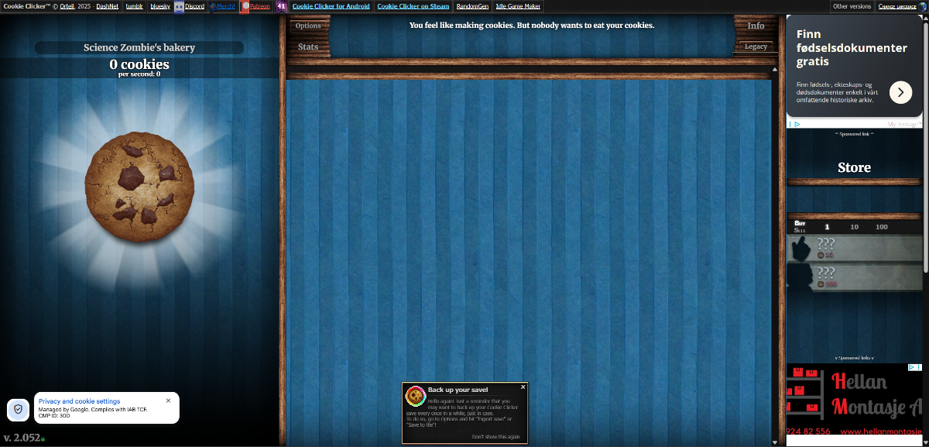

Рисунок 1.1 – Игра Cookie Clicker

Основное достоинство игры — простота и увлекательность базовой механики, которая демонстрирует эффективность жанра. Однако игра реализована как чисто HTML5 приложение без использования современных игровых движков, что ограничивает визуальные возможности и производительность.
Adventure Capitalist — браузерная idle-игра с фокусом на экономическую симуляцию. Игра предлагает систему автоматизации доходов через покупку бизнесов и найм менеджеров.

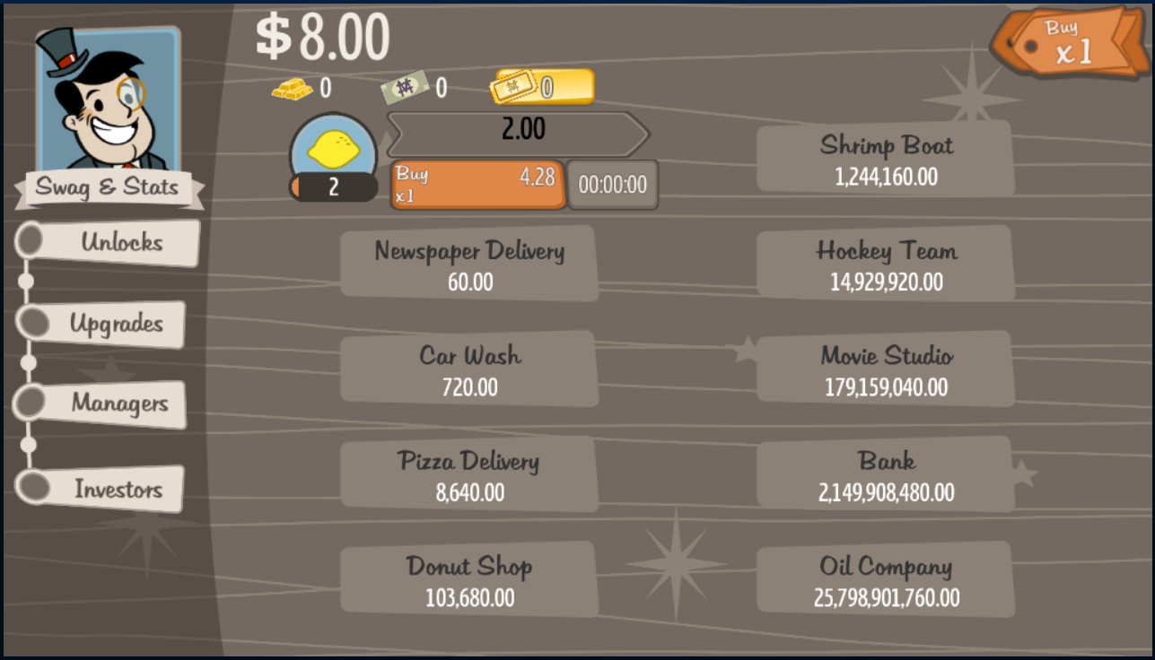

Рисунок 1.2 – Игра Adventure Capitalist

Сильной стороной является глубокая система прогрессии с множеством уровней улучшений. Недостатком является монолитная архитектура, которая затрудняет масштабирование и добавление новых функций.
Realm Grinder — idle-игра с элементами стратегии, где игрок развивает королевство через различные фракции.

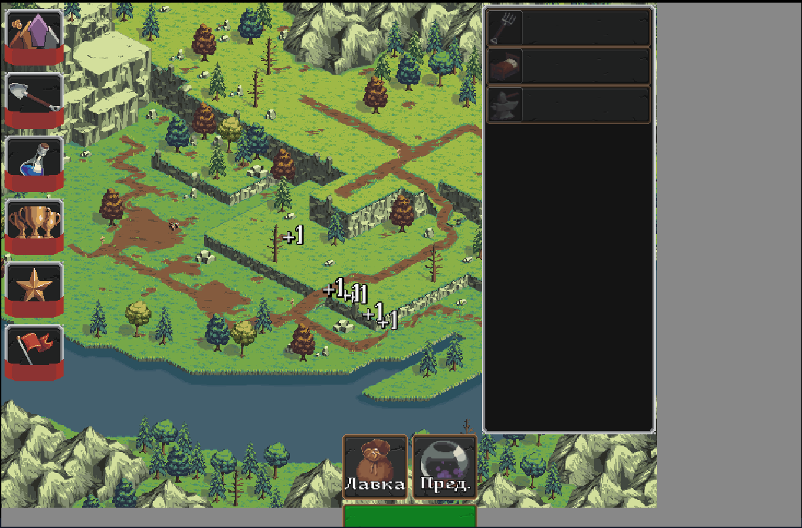

Рисунок 1.3 – Игра Realm Grinder

Игра демонстрирует сложную систему взаимосвязанных механик и multiple progression paths. Однако отсутствие микросервисной архитектуры приводит к проблемам производительности при большом количестве активных пользователей.
Анализ существующих аналогов показывает, что большинство браузерных idle-игр используют упрощенные технологические решения без применения игровых движков. Проекты с более сложной графикой часто не реализуют механику пассивного прогресса. Немногие проекты применяют микросервисную архитектуру для обеспечения масштабируемости.
Разрабатываемый проект GetRich стремится объединить преимущества различных подходов:
– использование Unity WebGL для качественной графики и анимаций;
– реализация полноценной idle-механики с пассивным и активным прогрессом;
– микросервисная архитектура для масштабируемости и надежности;
– современный технологический стек с Go, TypeScript и React;
– независимые микросервисы для критичных функций (система бустеров);
– удаленная конфигурация без необходимости перезапуска сервисов.

  - Выбор и обоснование инструментов разработки ПС

Для создания игрового программного средства GetRich были выбраны инструменты и технологии, которые обеспечивают высокую производительность, масштабируемость и удобство разработки.
Backend сервис разработан на языке программирования Go версии 1.22.5. Выбор Go обусловлен следующими преимуществами: высокая производительность благодаря компиляции в машинный код, встроенная поддержка конкурентности через goroutines и channels, эффективное управление памятью с garbage collector, статическая типизация для предотвращения ошибок на этапе компиляции, быстрая компиляция в статические бинарные файлы без зависимостей.
Для backend используются следующие библиотеки: gorilla/mux версии 1.8.1 для HTTP маршрутизации, pgx версии 5.6.0 как PostgreSQL драйвер с connection pooling, go-redis версии 9.7.0 для работы с Redis, golang-jwt версии 5.2.1 для генерации и валидации JWT токенов, zerolog версии 1.33.0 для структурированного логирования.
Admin Service и Boosters Service разработаны на TypeScript версий 5.6.2-5.6.3. TypeScript обеспечивает статическую типизацию поверх JavaScript, что значительно снижает количество ошибок времени выполнения и улучшает поддерживаемость кода.
Admin Service использует TypeORM версии 0.3.20 как ORM решение. TypeORM предоставляет декларативный подход к определению моделей через декораторы, поддерживает миграции базы данных и обеспечивает type-safe запросы. Для HTTP сервера применяется uWebSockets.js версии 20.48.0.
Boosters Service использует Prisma версии 5.20.0 как современное ORM решение. Prisma генерирует типизированный клиент на основе схемы базы данных, обеспечивает автокомплит и type safety на уровне IDE, поддерживает инструментацию для мониторинга производительности запросов.
Frontend разработан на React версии 18.3.1 с TypeScript версии 5.5.3. React выбран благодаря компонентному подходу к построению UI, эффективному virtual DOM для оптимизации обновлений, богатой экосистеме библиотек и компонентов.
Для сборки frontend используется Vite версии 5.4.1. Vite обеспечивает мгновенный старт dev-сервера благодаря native ES modules, быструю hot module replacement во время разработки, оптимизированную production сборку с code splitting и tree shaking.
Unity Client разработан на движке Unity версии 6 (6000.2.2f1) с использованием Universal Render Pipeline. Unity выбран как industry-standard решение для разработки игр с мощными инструментами для создания графики, встроенной физикой и анимационной системой, поддержкой WebGL экспорта через WebAssembly.
Для Unity используются следующие пакеты: UniTask для async/await паттернов, DOTween для плавных анимаций, Addressables для динамической загрузки ассетов, Newtonsoft.Json для сериализации данных.
База данных PostgreSQL версии 14 выбрана благодаря ACID транзакциям, поддержке сложных запросов и индексов, надежности и стабильности. Redis версии 7 используется для кеширования и rate limiting благодаря высокой скорости работы в памяти.
Для CI/CD используется GitLab CI с развертыванием на платформе Render.com. Docker Compose применяется для локальной разработки. Process manager pm2 используется для управления несколькими инстансами Go сервиса.

  - Спецификация требований

Целью разработки является создание браузерного игрового программного средства GetRich с микросервисной архитектурой, предоставляющего игрокам увлекательный опыт в жанре idle/clicker. Система должна обеспечивать пассивный прогресс во время отсутствия игрока, активный геймплей с системой мультипликаторов, разнообразные механики улучшения через карточки и предметы, временные усиления через систему бустеров, элементы случайности через лутбоксы и соревновательный аспект через таблицу лидеров.
Система должна выполнять следующие основные функции:
- Аутентификация пользователей через JWT токены с валидацией на всех защищенных эндпоинтах.
- Пассивный фарминг с автоматическим расчетом дохода за время отсутствия.
- Активный фарминг с системой динамического мультипликатора.
- Система карточек с возможностью улучшения параметров прогрессии.
- Система бустеров с покупкой, улучшением, выбором и активацией.
- Система предметов для кастомизации персонажа.
- Система лутбоксов с генерацией случайных наград.
- Реферальная система с генерацией уникального кода.
- Система рангов с автоматическим повышением.
- Таблица лидеров с отображением топ игроков.
- Удаленная конфигурация через admin service.
- Rate limiting для защиты от злоупотреблений API.
Система принимает следующие входные данные:
- Данные аутентификации: идентификатор пользователя, имя пользователя, JWT токен.
- Параметры пользователя: баланс, энергия, параметры прогрессии, ранг.
- Данные о карточках: текущие уровни, стоимость улучшений.
- Данные о бустерах: уровни улучшений, количество использований.
- События взаимодействия: клики игрока, запросы на улучшение, покупку, активацию.
Система генерирует следующие выходные данные:
- Обновленное состояние пользователя: баланс, энергия, параметры прогрессии, ранг.
- Состояние карточек: уровни, доступные улучшения, стоимости.
- Состояние бустеров: параметры, количество использований, активный бустер.
- Результаты открытия лутбоксов: полученные награды.
- Таблица лидеров: топ игроков, позиция текущего игрока.
- Реферальная информация: код, список рефералов, бонусы.
- Сообщения об ошибках при некорректных запросах.
Система рассчитана на следующую среду эксплуатации:
Клиентская часть:
– веб-браузеры: Chrome 90+, Firefox 88+, Safari 14+, Edge 90+;
– поддержка WebGL 2.0 и WebAssembly;
– разрешение экрана: от 1280x720 до 1920x1080;
– стабильное интернет-соединение.
Серверная часть:
– операционная система: Linux (Ubuntu 20.04+);
– Go runtime 1.22.5+;
– Node.js 20.16+;
– PostgreSQL 14+;
– Redis 7+;
– минимум 2 CPU cores, 4 GB RAM.

- МОДЕЛИРОВАНИЕ ПРЕДМЕТНОЙ ОБЛАСТИ

  - Разработка диаграммы вариантов использования ПС

Диаграмма вариантов использования является инструментом для визуализации функциональности программного средства с точки зрения пользователя. Она описывает взаимодействие актора с системой и демонстрирует, какие задачи пользователь может выполнять в программном средстве.
В рамках разработки игрового программного средства GetRich была построена диаграмма вариантов использования, чтобы отразить основные функции, доступные пользователю.
Диаграмма включает следующие ключевые варианты использования:
– аутентификация в системе (пользователь проходит аутентификацию для доступа к игровым функциям);
– просмотр информации о персонаже (пользователь может просматривать текущий баланс, энергию, параметры прогрессии и ранг);
– активный фарминг (пользователь выполняет клики для получения монет с динамическим мультипликатором);
– пассивный фарминг (система автоматически начисляет доход за время отсутствия игрока);
– улучшение карточек (пользователь может улучшать карточки для увеличения параметров прогрессии);
– покупка предметов (пользователь может приобретать косметические предметы для кастомизации персонажа);
– управление бустерами (пользователь может покупать, улучшать, выбирать и активировать бустеры);
– открытие лутбоксов (пользователь может открывать лутбоксы для получения случайных наград);
– просмотр таблицы лидеров (пользователь может сравнивать свой прогресс с другими игроками);
– использование реферальной системы (пользователь может приглашать друзей и получать бонусы).
Пользователь связан со всеми вариантами использования, так как он инициирует все основные действия. Вариант использования "Аутентификация в системе" является необходимым условием для всех остальных вариантов использования.
Диаграмма вариантов использования позволяет понять ключевые сценарии взаимодействия пользователя с системой, определить функции критически важные для реализации, визуализировать связи между функциями и пользователем.

  - Разработка диаграммы состояний программного средства

Диаграмма состояний является важным элементом проектирования программного средства. Она позволяет описать возможные состояния системы, а также переходы между ними, вызванные определёнными событиями или действиями пользователя.
В ходе разработки были выделены следующие состояния программного средства:
– начальная загрузка (состояние при первом открытии приложения, когда загружаются необходимые ресурсы и выполняется проверка удаленной конфигурации);
– аутентификация (состояние, в котором пользователь проходит аутентификацию через JWT токен);
– главный экран игры (активное состояние, в котором происходит игровой процесс с возможностью выполнения кликов, просмотра прогресса и навигации);
– экран карточек (состояние, в котором пользователь просматривает и улучшает карточки);
– экран предметов (состояние, в котором пользователь просматривает и покупает предметы);
– экран бустеров (состояние, в котором пользователь управляет бустерами);
– экран лутбоксов (состояние, в котором пользователь открывает лутбоксы);
– экран таблицы лидеров (состояние, в котором пользователь просматривает рейтинг игроков).
Были выделены следующие переходы между состояниями:
– из начальной загрузки в аутентификацию (осуществляется после успешной загрузки ресурсов);
– из аутентификации в главный экран (происходит после успешной валидации JWT токена);
– из главного экрана в различные экраны (осуществляется по выбору пользователя через навигационные кнопки);
– из любого экрана обратно в главный экран (возврат через кнопку Back).
Диаграмма помогает наглядно представить, как игра реагирует на действия пользователя и как организованы переходы между состояниями.

  - Логическая модель взаимодействия объектов ПС

Логическая модель взаимодействия объектов программного средства описывает структуру и связи между ключевыми элементами системы.
Основные объекты программного средства:
– Backend Service (основной сервис на Go);
– Admin Service (сервис удаленной конфигурации);
– Boosters Service (сервис управления бустерами);
– Frontend Application (React приложение);
– Unity WebGL Client (игровой клиент);
– PostgreSQL Database (реляционная база данных);
– Redis Cache (кеш и rate limiting).
Backend Service является центральным компонентом системы. Он обрабатывает аутентификацию пользователей, управляет игровой логикой, взаимодействует с PostgreSQL для хранения данных, использует Redis для кеширования, предоставляет REST API.
Admin Service предоставляет удаленную конфигурацию системы. Он хранит параметры isBackendAvailable и version, предоставляет эндпоинт для получения конфигурации.
Boosters Service управляет системой бустеров изолированно от основного backend. Он обрабатывает покупку, улучшение, выбор и активацию бустеров, вычисляет текущий активный мультипликатор, обеспечивает транзакционную безопасность.
Frontend Application служит оболочкой для Unity клиента. Он загружает Unity WebGL build, обеспечивает JSBridge коммуникацию, проверяет удаленную конфигурацию, передает init data в Unity client.
Unity WebGL Client реализует визуальную часть игры. Он отображает игровую сцену, обрабатывает клики пользователя, отправляет запросы к backend, обновляет UI на основе данных от сервера.
Логическая модель предоставляет структурированный взгляд на взаимодействие компонентов системы и обеспечивает понимание архитектуры программного средства.

  - Спецификация функциональных требований

Спецификация функциональных требований определяет основные функциональные возможности разрабатываемого игрового программного средства GetRich.
Функциональные требования:
- Аутентификация: генерация и валидация JWT токенов.
- Пассивный фарминг: автоматический расчет дохода за время отсутствия.
- Активный фарминг: обработка кликов с динамическим мультипликатором.
- Карточная система: улучшение карточек для увеличения параметров прогрессии.
- Система бустеров: покупка, улучшение, выбор и активация с транзакционной безопасностью.
- Система предметов: покупка и экипировка косметических предметов.
- Система лутбоксов: генерация случайных наград с учетом редкости.
- Система рангов: автоматическое повышение при достижении порогов.
- Таблица лидеров: отображение топ игроков с кешированием в Redis.
- Реферальная система: генерация кода и начисление бонусов.
- Удаленная конфигурация: управление доступностью через Admin Service.
- Rate limiting: ограничение частоты запросов через Redis.
Спецификация функциональных требований служит основой для проектирования, разработки и тестирования программного средства.

- ПРОЕКТИРОВАНИЕ И РАЗРАБОТКА ПРОГРАММНОГО СРЕДСТВА

  - Проектирование архитектуры программного средства

Проектирование архитектуры программного средства направлено на определение структуры и взаимодействия основных компонентов системы. В основе архитектуры лежат принципы микросервисов, модульности, масштабируемости и производительности.
Архитектура системы GetRich построена на основе микросервисного подхода и включает пять основных компонентов:
Backend Service является основным сервисом на языке Go. Он обеспечивает обработку игровой логики, включая систему пассивного и активного фарминга, управление карточками и предметами, систему лутбоксов, реферальную систему и таблицу лидеров. Сервис реализован с использованием clean architecture pattern с разделением на layers: handlers для обработки HTTP запросов, usecases для бизнес-логики, storage для работы с данными.
Admin Service представляет собой микросервис на TypeScript с Node.js. Он управляет удаленной конфигурацией системы через параметры isBackendAvailable и version. Использует TypeORM для работы с PostgreSQL, uWebSockets.js для высокопроизводительного HTTP сервера.
Boosters Service является изолированным микросервисом для управления бустерами. Реализован на TypeScript с использованием Prisma ORM. Обрабатывает покупку, улучшение по трем направлениям, выбор активного бустера и активацию. Обеспечивает транзакционную безопасность через RepeatableRead isolation level.
Frontend Application построено на React с TypeScript. Использует Vite как build tool для быстрой разработки и оптимизированной сборки. Служит оболочкой для Unity WebGL клиента, обеспечивает JSBridge коммуникацию между React и Unity.
Unity WebGL Client разработан на Unity 6 с использованием C#. Реализует визуальную часть игры с поддержкой Universal Render Pipeline для оптимизированного рендеринга. Использует dependency injection pattern, reactive properties для автоматического обновления UI, async/await паттерны с UniTask.
Взаимодействие компонентов осуществляется через HTTP REST API. Frontend и Unity client отправляют запросы к Backend Service с JWT аутентификацией. Backend использует PostgreSQL для персистентного хранения данных и Redis для кеширования.
Проектирование архитектуры обеспечивает модульную, гибкую и масштабируемую структуру программного средства.

  - Разработка алгоритмов программного средства

Разработка алгоритмов программного средства является ключевым этапом, обеспечивающим реализацию всех заявленных функциональных требований игры.
Алгоритм пассивного фарминга отвечает за расчет дохода за время отсутствия игрока. Основные шаги: получить время последнего обновления пользователя, вычислить разницу с текущим временем в секундах, рассчитать базовый доход как (time_diff / 3600) * money_per_hour, применить активные бустеры к доходу, ограничить доход по storage_size, обновить баланс пользователя, восстановить энергию на основе energy_per_second.
Алгоритм активного фарминга с мультипликатором обрабатывает клики игрока. Основные шаги: получить текущий мультипликатор пользователя, вычислить время с последнего клика, уменьшить мультипликатор на 1.0 за каждую секунду бездействия, увеличить мультипликатор на 0.25 за текущий клик, ограничить максимум параметром max_multiplier, рассчитать доход с учетом мультипликатора и активного бустера, вычесть энергию, добавить доход к балансу.
Алгоритм расчета бонуса от бустера вычисляет текущий активный мультипликатор. Основные шаги: проверить наличие активного бустера у пользователя, получить время активации бустера, получить параметры длительности и мультипликатора, вычислить время окончания действия, если время не истекло вернуть значение мультипликатора, иначе сбросить активный бустер.
Алгоритм покупки и улучшения бустера обрабатывает транзакцию. Основные шаги: начать транзакцию с RepeatableRead isolation level, проверить достаточность средств у пользователя, для покупки создать запись user_booster с начальными параметрами, для улучшения увеличить уровень соответствующего параметра, вычесть стоимость из баланса, зафиксировать транзакцию.
Алгоритм активации бустера применяет эффект. Основные шаги: проверить наличие доступных зарядов, если заряды закончились вычислить количество восстановленных зарядов на основе времени и параметра Recharging, установить время активации на текущее, установить активные уровни параметров, уменьшить количество зарядов на 1.
Разработка алгоритмов позволила детализировать функционал игрового процесса и взаимодействие между компонентами программного средства.

  - Разработка диаграммы классов программного средства

Диаграмма классов является важной частью проектирования архитектуры программного средства. Она отображает основные классы системы, их свойства, методы и взаимосвязи.
Основные классы Backend Service на Go:
UserHandler обрабатывает HTTP запросы, связанные с пользователем. Свойства: userUseCase, jwtLib. Методы: GetUserInfo(), UpdateUser(), ClaimWelcomeBonus().
AuthHandler обрабатывает аутентификацию. Свойства: authUseCase, jwtLib. Методы: Authenticate().
FarmHandler обрабатывает фарминг. Свойства: farmUseCase. Методы: ProcessClick(), CalculatePassiveIncome().
CardHandler управляет карточками. Свойства: cardUseCase. Методы: GetUserCards(), UpgradeCard().
BoosterHandler управляет взаимодействием с Boosters Service. Свойства: boosterClient. Методы: ForwardRequest().
Основные классы Unity Client на C#:
GameStarter инициализирует игру. Свойства: initData. Методы: AsyncInit().
MoneySystem управляет валютой. Свойства: Money (ReactiveProperty), Gems (ReactiveProperty). Методы: AddMoney(), SpendMoney(), UpdateFromServer().
FarmSystem управляет фармингом. Свойства: Multiplier (ReactiveProperty), Energy (ReactiveProperty). Методы: ProcessClick(), UpdateMultiplier(), SendClickToServer().
BoosterSystem управляет бустерами. Свойства: activeBoosters, selectedBooster. Методы: PurchaseBooster(), UpgradeBooster(), SelectBooster(), ActivateBooster().
UIManager управляет пользовательским интерфейсом. Свойства: screens (словарь экранов). Методы: ShowScreen(), HideScreen(), UpdateUI().
Диаграмма классов помогает систематизировать структуру проекта и упрощает процесс его разработки и сопровождения.

  - Логика игровых сцен и переходов между ними

Логика игровых сцен и переходов между ними описывает последовательность действий, происходящих в игре, и определяет взаимодействие между различными состояниями игры.
В проекте реализованы следующие основные сцены:
Главная сцена игры (MainGameScene) содержит весь игровой процесс. Включает персонажа с анимациями, платформы для сбора монет, UI элементы для отображения баланса, энергии и мультипликатора, навигационные кнопки для перехода к различным экранам.
Переходы между экранами реализуются через систему UI navigation. Из главного экрана пользователь может перейти к экрану карточек для просмотра и улучшения карточек, экрану предметов для покупки косметических элементов, экрану бустеров для управления временными усилениями, экрану лутбоксов для открытия наград, экрану таблицы лидеров для сравнения прогресса.
Управление сценами осуществляется через SceneManager в Unity. Однако в данном проекте используется один сцен с переключением UI screens, что обеспечивает более быстрые переходы без перезагрузки игровых объектов.
Каждый экран представлен отдельным Canvas объектом, который активируется или деактивируется по требованию. При переходе текущий экран скрывается с fade-out анимацией, новый экран показывается с fade-in анимацией. Все переходы сопровождаются звуковыми эффектами для улучшения пользовательского опыта.
Система навигации обеспечивает плавные переходы между экранами и сохранение состояния игры при навигации.

  - Проектирование и разработка интерфейса ПС

Интерфейс пользователя является ключевым элементом взаимодействия игрока с программным средством. При проектировании интерфейса основное внимание уделяется его интуитивности, удобству и соответствию задачам игры.
Главный экран игры содержит следующие элементы:
Верхняя панель отображает текущий баланс монет и драгоценных камней, энергию с индикатором восстановления, текущий ранг игрока с прогресс-баром до следующего уровня.
Центральная область содержит персонажа с анимациями при кликах, платформы для визуализации фарминга, индикатор текущего мультипликатора с динамическим обновлением, визуальные эффекты при получении монет.
Нижняя панель включает навигационные кнопки для перехода к различным экранам: Cards, Items, Boosters, Lootbox, Leaderboard.
Экран карточек (CardsScreen) отображает доступные карточки в grid layout, текущий уровень каждой карточки, стоимость следующего улучшения, кнопку Upgrade для каждой карточки, индикатор влияния карточки на параметры прогрессии.
Экран бустеров (BoostersScreen) показывает список бустеров пользователя, три параметра для каждого бустера с текущими уровнями, стоимость улучшения каждого параметра, количество доступных зарядов с индикатором перезарядки, кнопки для выбора активного бустера и активации.
Экран таблицы лидеров (LeaderboardScreen) представляет топ игроков с позицией, именем, рангом и total_money, выделение текущего пользователя, кнопку обновления данных.
Адаптивность интерфейса обеспечивается через Canvas Scaler в режиме Scale With Screen Size с reference resolution 1920x1080. Все UI элементы используют Anchor Presets для корректного позиционирования при изменении разрешения.
Анимации интерфейса реализованы через DOTween: fade in/out при переходах между экранами, scale эффекты при нажатии кнопок, числовые анимации при изменении баланса, progress bar анимации для энергии и мультипликатора.
Проектирование и разработка интерфейса обеспечивают высокий уровень пользовательского опыта и делают взаимодействие с игрой приятным и эффективным.

ЗАКЛЮЧЕНИЕ

В результате выполнения дипломного проекта было разработано полнофункциональное браузерное игровое программное средство GetRich в жанре idle/clicker с микросервисной архитектурой. Проект включает пять основных компонентов: backend сервис на Go, admin service на TypeScript, boosters service на TypeScript, frontend приложение на React и Unity WebGL клиент.
В ходе работы были успешно решены следующие задачи:
Проведен анализ предметной области браузерных idle/clicker игр. Изучены существующие аналоги, выявлены их преимущества и недостатки. Определены ключевые механики жанра и требования к разрабатываемому программному средству.
Спроектирована микросервисная архитектура с разделением функциональности на независимые сервисы. Каждый микросервис отвечает за отдельную бизнес-функцию, что обеспечивает модульность системы, возможность независимого масштабирования компонентов, упрощенное развертывание обновлений без остановки всей системы.
Реализована система аутентификации на основе JWT токенов с алгоритмом подписи HS512. Токены имеют срок жизни 30 дней и валидируются через middleware на каждом защищенном эндпоинте, что обеспечивает безопасность доступа к игровым функциям.
Разработана система пассивного фарминга, которая автоматически рассчитывает доход за время отсутствия игрока на основе параметров money_per_hour и активных бустеров. Система также восстанавливает энергию с учетом параметра energy_per_second.
Реализована система активного фарминга с динамическим мультипликатором. Мультипликатор увеличивается на 0.25 за каждый клик и уменьшается на 1.0 за каждую секунду бездействия, что создает вовлекающий геймплей и мотивирует игрока к активному взаимодействию.
Создана карточная система с возможностью улучшения для увеличения параметров прогрессии. Карточки влияют на money_per_hour, max_energy, energy_per_second, money_per_click, max_multiplier и другие параметры, что обеспечивает разнообразные пути прогрессии.
Разработана изолированная система бустеров с транзакционной безопасностью. Бустеры поддерживают улучшение по трем направлениям: Duration (длительность), Multiplier (мультипликатор), Recharging (скорость перезарядки). Система обеспечивает ACID транзакции через RepeatableRead isolation level.
Реализованы системы предметов, лутбоксов, рангов, таблицы лидеров и реферальная система. Каждая система обеспечивает дополнительные механики прогрессии и увеличивает реиграбельность игры.
Создан Unity WebGL клиент с интеграцией в React frontend через JSBridge. Клиент использует Universal Render Pipeline для оптимизированного рендеринга, UniTask для async/await паттернов, DOTween для плавных анимаций и Addressables для динамической загрузки ассетов.
Применены оптимизации производительности: connection pooling для PostgreSQL и Redis, индексы для часто запрашиваемых полей, кеширование таблицы лидеров и удаленной конфигурации, rate limiting для защиты от злоупотреблений API.
Внедрена система удаленной конфигурации через admin service, позволяющая управлять доступностью backend и версией приложения без перезапуска сервисов.
Проведено тестирование всех реализованных механик в процессе разработки. Подтверждена корректность расчета пассивного дохода, работы системы мультипликаторов, транзакционной безопасности при покупке и улучшении бустеров.
Практическая ценность работы заключается в создании полноценного игрового продукта, который может быть развернут и использован в реальных условиях. Микросервисная архитектура обеспечивает основу для дальнейшего масштабирования и добавления новых функций.
Разработанное программное средство демонстрирует современные подходы к построению full-stack приложений с использованием различных технологических стеков. Проект показывает успешную интеграцию Unity WebGL в браузерное окружение, применение микросервисной архитектуры для игровых приложений, использование TypeORM и Prisma как различных ORM подходов.
Направления дальнейшего развития проекта включают: добавление системы достижений и квестов, реализацию PvP механик, внедрение системы гильдий, добавление событий и сезонных активностей, интеграцию системы платежей для монетизации, разработку мобильных версий приложения, добавление системы крафта и улучшения предметов.
Разработанное программное средство GetRich полностью соответствует поставленным целям и требованиям. Все запланированные функции реализованы и работают корректно. Проект демонстрирует высокий уровень технической реализации и может служить основой для создания коммерческого игрового продукта.

СПИСОК ИСПОЛЬЗОВАННЫХ ИСТОЧНИКОВ

- Отчёт о развитии цифровых финансовых услуг в Республике Беларусь за 2024 год [Электронный ресурс]. – Минск : НБРБ, 2024. – Режим доступа : https://www.nbrb.by/ (дата обращения: 23.10.2025).
- Google for Developers. Flutter Overview: Cross-platform Development Toolkit [Электронный ресурс]. – Режим доступа : https://developers.google.com/flutter (дата обращения: 23.10.2025).
- Министерство финансов Республики Беларусь. Национальная стратегия повышения финансовой грамотности населения на 2023–2025 годы [Электронный ресурс]. – Минск : Минфин РБ, 2023. – Режим доступа : https://www.minfin.gov.by/ (дата обращения: 23.10.2025).
- Журавлёва Т. С., Лисовец А. В.Развитие цифровых технологий в сфере личных финансов и формирование финансовой грамотности населения [Электронный ресурс] // Экономика и банки. – 2023. – № 2. – С. 45–52. – Режим доступа : https://elibrary.ru/ (дата обращения: 23.10.2025).
- Deloitte.Global FinTech Industry Report 2024 [Электронный ресурс]. – Deloitte, 2024. – Режим доступа : https://www.deloitte.com/ (дата обращения: 23.10.2025).

